Информация о наличии оборудованных спортивных залах, стадионе.
Наименование объекта | Адрес | Оборудованные учебные кабинеты |  | Фото
 |  | Кол-во | Площадь  в м2
Спортивный игровой зал | 607600, г. Богородск , ул. Ленина, 222а | 1 | 599,6 кв.м. | 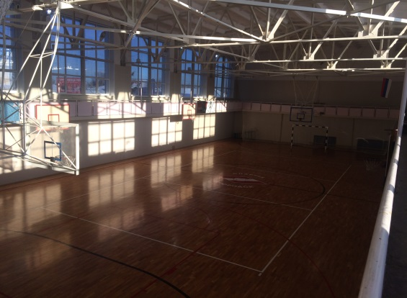
Спортивный малый зал | 607600, г. Богородск , ул. Ленина, 222а | 1 | 142,5 кв.м. | 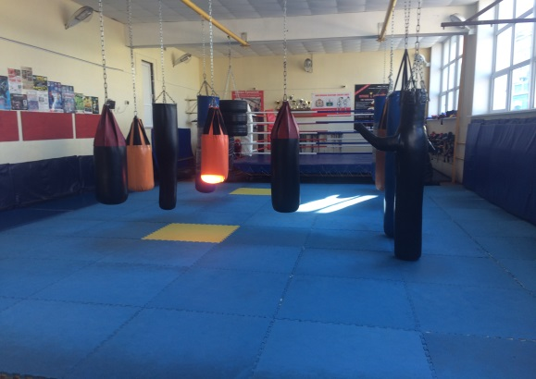
Гимнастический зал | 607600, г. Богородск , ул. Ленина, 222а | 1 | 130 кв.м. | 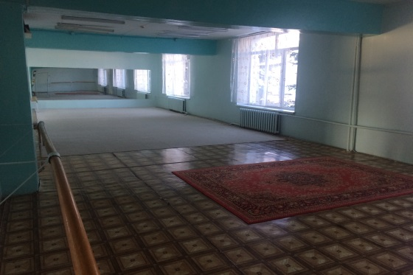
Тренажерный зал | 607600, г. Богородск , ул. Ленина, 222а | 1 | 47,5 кв.м. | 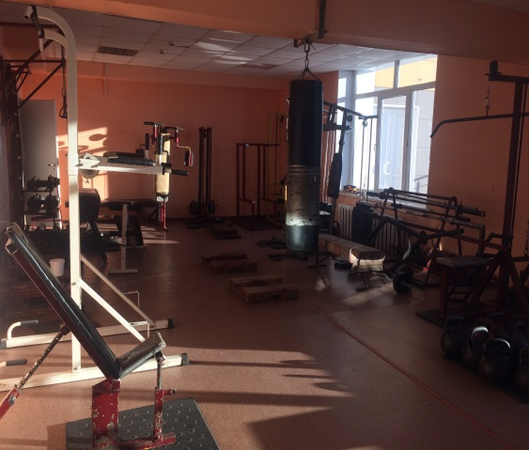
Большое футбольное поле | 607600, г. Богородск , ул. Ленина, 222а | 1 | 6000 кв.м. | 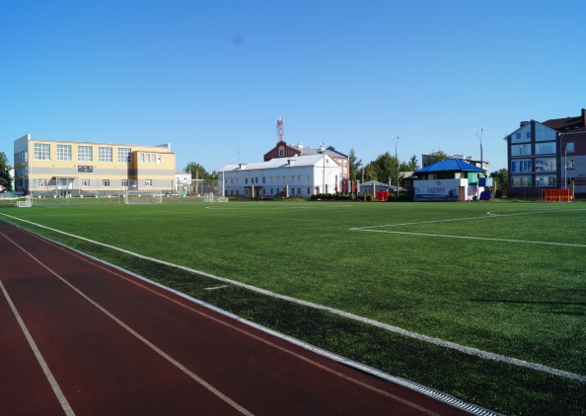
Мини футбольное поле | 607600, г. Богородск , ул. Ленина, 222а | 1 | 800 кв.м. | 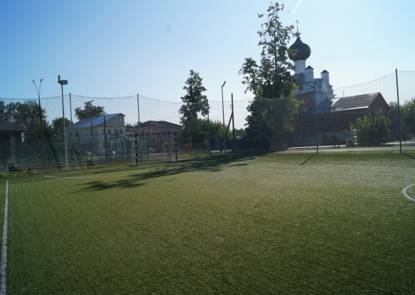
Мини футбольное поле | 607600, г. Богородск , ул. Ленина, 222а | 1 | 800 кв.м. | 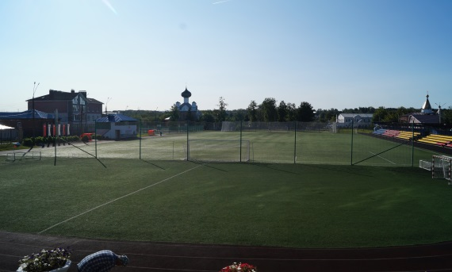
Баскетбольная площадка (теннисный корт) | 607600, г. Богородск , ул. Ленина, 222а | 1 | 355 кв. м. | 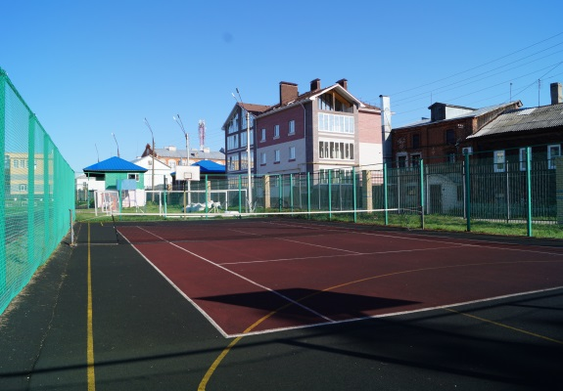
Беговые дорожки с резиновым покрытием | 607600, г. Богородск , ул. Ленина, 222а | 1 | 1600 м. | 